Gâteau macaron-framboise
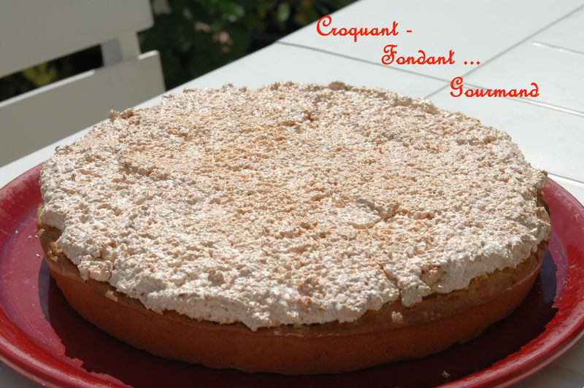 Pour 8 Croquant-Gourmands :
Pour le fond - Appareil n°1 :
- 200 g de farine - 150 g de beurre - 70 g de sucre - 1 càc de levure - 4 jaunes d'œufs
Pour le milieu : De la confiture de framboises
Pour le dessus - Appareil n°2 :
- 4 blancs d'œufs - 200 g de sucre - 200 g de noix de coco râpée
Un moule à manqué de 26 cm de diamètre
Préchauffer le four à 175°C
Le gâteau se compose de 3 parties :
Pour le fond - Appareil n°1 :
Mélanger le beurre ramolli, le sucre et les jaunes d' œufs.
Incorporer la farine et la levure tamisées.
Former une boule.
Pour le dessus - Appareil n°2 :
Battre les 4 blancs d'œufs en neige en incorporant le sucre.
Ajouter la noix de coco râpée ou la poudre d’amande et mélanger délicatement.
Montage du gâteau :
Étaler l'appareil n°1 uniformément sur le fond du moule.
J'ai utilisé un moule en silicone et je n'ai eu aucun problème de démoulage, si vous n'en avez pas, je vous conseille de chemiser votre moule de papier sulfurisé.
Faire remonter les côtés en formant un léger bourrelet.
Recouvrir le fond de pâte de confiture sans déborder sur le bourrelet.
Étaler l'appareil n°2 délicatement en commençant par les bords. Recouvrir toute la surface du gâteau.
Faire cuire environ 40 min en surveillant.
Démouler à la sortie du four. Retourner sur le plat de service.

